ПРОГРАММА
летнего оздоровительного лагеря
«Юные путешественники»

Девиз лагеря: «Экипаж – одна семья».

В лагере формируется несколько отрядов – кораблей.
Каждый экипаж корабля ежедневно может получать награды за активное участие в жизни своего корабля и морского путешествия в целом (в конкурсах и массовых делах путешествия).
На каждом корабле есть свой флаг и гимн, они определяются на конкурсной основе в начале смены отдельно на каждом корабле. В конкурсе участвует весь экипаж корабля.
На каждом корабле есть свой отрядный уголок, в котором размещается:
- флаг корабля;
- название корабля;
- девиз корабля;
- достижения корабля;
- поздравления;

План летнего лагеря «Юные путешественники»

1 июня | Содержание программы | Ответственные
Остров Праздничный | 1. Общелагерный сбор. | Родзавилова М.А.  Арапова О.Н.  Клецкова С.В.  Наконечная Е.В.  Перминова Е.М.
 | 2. Праздничная программа «Здравствуй, лето»
 | 3. Добро пожаловать в детство. Игровая программа.
 | 4. Ярмарка идей.
 | 5. Устройство красоты и уюта.
 | 6. У нас в гостях фильм 3-D
 | 7. Летние забавы «Все мы дети разные, но мы дети классные».

План летнего лагеря «Юные путешественники»

4 июня | Содержание программы | Ответственные
Остров Здоровья | 1. Минута здоровья. Зарядка-залог здоровья. | Перминова Е.М.  Наконечная Е.В.  Боравикова О.Н.  Арапова О.Н.  Крячко Т.А.
 | 2. Конкурс рисунков «Мой любимый вид спорта».
 | 3. Олимпийские игры.
 | 4. Посещение бассейна.
 | 5. Мини – футбол.
 | 6. Своя игра «Гигиена питания».
 | 7. Дискотека.

5 июня | Содержание программы | Ответственные
Остров Радужная Галактика | 1. Минута здоровья. Космическая зарядка. | Крячко Т.А.  Наконечная Е.В.  Ховатова Е.В.  Родзавилова М.А.  Перминова Е.М.
 | 2. Веселые старты « Звездный десант»
 | 3. Игры на сплочение «Веселый космодром».
 | 4. Конкурс поделок «Мир Космоса».
 | 5. Интеллектуальная игра» Наша Галактика»
 | 6. Космический футбол.
 | 7. Дискотека.

План летнего лагеря «Юные путешественники»

6 июня | Содержание программы | Ответственные
Остров Читалия | 1. Минута здоровья. Литературная зарядка. | Родзавилова М.А.  Крячко Т.А.  Наконечная Е.В.  Арапова О.Н.
 | 2. День волшебных сказок. Экспромты от отрядов.
 | 3. Семь чудес света. Познавательная игра.
 | 4. Посещение библиотеки.
 | 5. Путешествие за народной мудростью. Игра по станциям.
 | 6. КВН по сказкам Г.-Х. Андерсена.
 | 7. Дискотека.

7 июня | Содержание программы | Ответственные
Остров Первобытное племя | 1. Минута здоровья. Зарядка племен. | Родзавилова М.А.  Арапова О.Н.  Ховатова Е.В.  Наконечная Е.В.  Перминова Е.М.
 | 2. Три племени. Горная тропа.
 | 3. Охота. Трапеза.
 | 4. Толкалки.
 | 5. Наскальная живопись.
 | 6. Школа племени. Тамтамы.
 | 7. Переправа через болото. Объединение племен.

8 июня | Содержание программы | Ответственные
Остров Греческий | 1. Минута здоровья. Греческая зарядка. | Перминова Е.М.  Арапова О.Н.  Ховатова Е.В.  Родзавилова М.А.  Крячко Т.А.
 | 2. Праздник Греческой мудрости. Игра по станциям с головоломками.
 | 3. Мастер – класс. Плетение фенечек.
 | 4.Путешествие по Греции. Презентация от отрядов.
 | 5. Греческая кулинария. Лучшее блюдо отряда.
 | 6. Викторина «Греческий след».
 | 7. Дискотека.

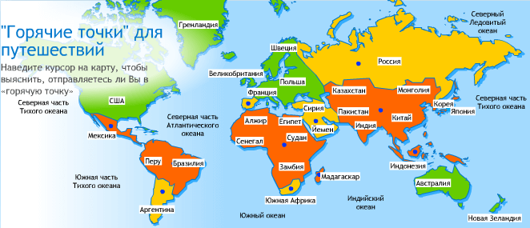

План летнего лагеря «Юные путешественники»

11 июня | Содержание программы | Ответственные
Остров Российский | 1. Минута здоровья. Зарядка «Русский дух». | Перминова Е.М.  Наконечная Е.В.  Клецкова С.В.  Родзавилова М.А.  Крячко Т.А.
 | 2. Викторина «Символы моей России».
 | 3. Праздник «Моя Россия – моя страна».
 | 4. Экскурсия по городу «Мой любимый Вдадивосток».
 | 5. Командная игра «Герои прошлого и настоящего».
 | 6. Русские народные игры.

13 июня | Содержание программы | Ответственные
Остров Детективов | 1. Минута здоровья. Пантомима. | Крячко Т.А.  Наконечная Е.В.  Арапова О.Н.  Крячко Т.А.
 | 2. Школа супер шпионов. Агент на задании.
 | 3. Квест – игра «Шерлок».
 | 4. Шпионские штучки. Вопрос-ответ.
 | 5. Маскировка. Кто есть кто.
 | 6. Миссия выполнима.
 | 7. Шпионский след.

14 июня | Содержание программы | Ответственные
Остров Путешествия | 1. Минута здоровья. Зарядка «Бодрое утро» | Родзавилова М.А.  Арапова О.Н.  Боравикова О.Н.  Наконечная Е.В.  Перминова Е.М.
 | 2. Географическая гостинная.
 | 3. Путешествие в жаркую Африку.
 | 4. Игровая программа «Кругосветное путешествие»
 | 5. Посещение бассейна.
 | 6. Игровая программа «Кругосветное путешествие» Продолжение.
 | 7. Дискотека.

15 июня | Содержание программы | Ответственные
Остров Сокровищ | 1. Минута здоровья. Зарядка индейцев. | Родзавилова М.А.  Арапова О.Н.  Ховатова Е.В.  Крячко Т.А.  Перминова Е.М.
 | 2. Мастер – класс «Тотемы из соленого теста».
 | 3. Квест – игра « Поиск сокровищ инков»
 | 4. Игра «Беги, Буарача, беги».
 | 5. День индейцев.
 | 6. Экологический десант.
 | 7. Дискотека.

План летнего лагеря «Юные путешественники»

18 июня | Содержание программы | Ответственные
Остров Мягкой игрушки | 1. Минута здоровья. | Перминова Е.М.  Наконечная Е.В.  Ховатова Е.В.  Арапова О.Н.  Крячко Т.А.
 | 2. Презентация своей любимой мягкой игрушки.
 | 3. Выставка «Игрушки моего детства».
 | 4. У нас в гостях фильм 3-D.
 | 5. Мастер – класс . Пошив удивительной игрушки.
 | 6. Тайная жизнь мягких игрушек. Коллективная игра.

19 июня | Содержание программы | Ответственные
Остров Игровой | 1. Минута здоровья. Зарядка игровая. | Родзавилова М.А.  Крячко Т.А.  Перминова Е.М.  Наконечная Е.В.
 | 2. Интеллектуальная игра «Что? Где? Когда?»
 | 3. Старт игры «Путешествие вокруг света».
 | 4. Конкурс рисунков на асфальте.
 | 5. Игра на местности «Морской бой»
 | 6. Дружная игра «Пионербол».
 | 7. Дискотека.

20 июня | Содержание программы | Ответственные
Остров Япония | 1. Минута здоровья. Зарядка «Фен-шуй». | Родзавилова М.А.  Крячко Т.А.  Клецкова С.В.  Арапова О.Н.  Наконечная Е.В.
 | 2. Знакомство с Японией.
 | 3. Праздник «Хина- Мацури».
 | 4. Мастер –класс «Оригами».
 | 5. Игра – эстафета с японскими палочками.
 | 6. Японская кухня. Презентация блюд.
 | 7. Дискотека.

21 июня | Содержание программы | Ответственные
Остров Мастеров | День самоуправления. | Арапова О.Н.  Наконечная Е.В.  Боравикова О.Н.  Родзавилова М.А.  Перминова Е.М.

22 июня | Содержание программы | Ответственные
Остров Мира | 1. Минутка здоровья . Зарядка для сильных. | Крячко Т.А.  Перминова Е.М..  Ховатова Е.В.  Родзавилова М.А.  Арапова О.Н.
 | 2. День памяти. Линейка.
 | 3. Просмотр фильма о ВОВ.
 | 4. Мастер класс «Изготовление гвоздик из салфеток»
 | 5. «Поклонимся великим тем годам». Экскурсия к памятнику.
 | 6.Фестиваль военной песни.
План летнего лагеря «Юные путешественники»

25 июня | Содержание программы | Ответственные
Остров Благодать | Ура! Мы едем в «Благодать». | Глухова И.А.  Родзавилова М.А.  Арапова О.Н.  Боравикова О.Н.
 | Устройство красоты и порядка.
 | Путешествие по острову.
 | Игра «Зеленая пятка».
 | Посещение бассейна.
 | Игра по станциям «У друзей нет выходных».
 | Пижамная вечеринка.
26 июня | Содержание программы | Ответственные
Остров  Благодать | О, спорт! Ты мир! Дружный забег. | Глухова И.А.  Родзавилова М.А.  Арапова О.Н.  Боравикова О.Н.
 | Мини-спартакиада.
 | Посещение зоопарка.
 | Поиски клада. Игра по станциям.
 | Посещение бассейна.
 | Комический футбол.
 | Театральная вечеринка.
27 июня | Содержание программы | Ответственные
Остров  Благодать | Зарядка индейцев. Меткий глаз. | Глухова И.А.  Родзавилова М.А.  Арапова О.Н.  Боравикова О.Н.
 | Скачки на резвом коне. Эстафета.
 | Охота на бизона. Квест-игра.
 | Бой вождей. Кокурс.
 | Посещение бассейна.
 | Гори, гори ясно! Вечеринка.
 | Ритуальная дискотека. Разгадай послание.
28 июня | Содержание программы | Ответственные
Остров  Благодать | День Нептуна. Зарядка «Запрещенное движение».  Костюмирование отрядов.  Конкурс буримэ.  Конкурс водохлёпов.  Посещение бассейна. Царство Нептуна.  Праздничная программа «В гостях у Нептуна».  Морская дискотека. | Глухова И.А.  Родзавилова М.А.  Арапова О.Н.  Боравикова О.Н.
29 июня | Содержание программы | Ответственные
Остров  Благодать | Зарядка. Сильные, смелые, ловкие, умелые. | Глухова И.А.  Родзавилова М.А.  Арапова О.Н.  Боравикова О.Н.
 | Посещение бассейна.
 | Запуск корабликов. Катание на катамаранах.
 | Мы едем домой.
 | Дружный ужин. До свидания, лагерь!
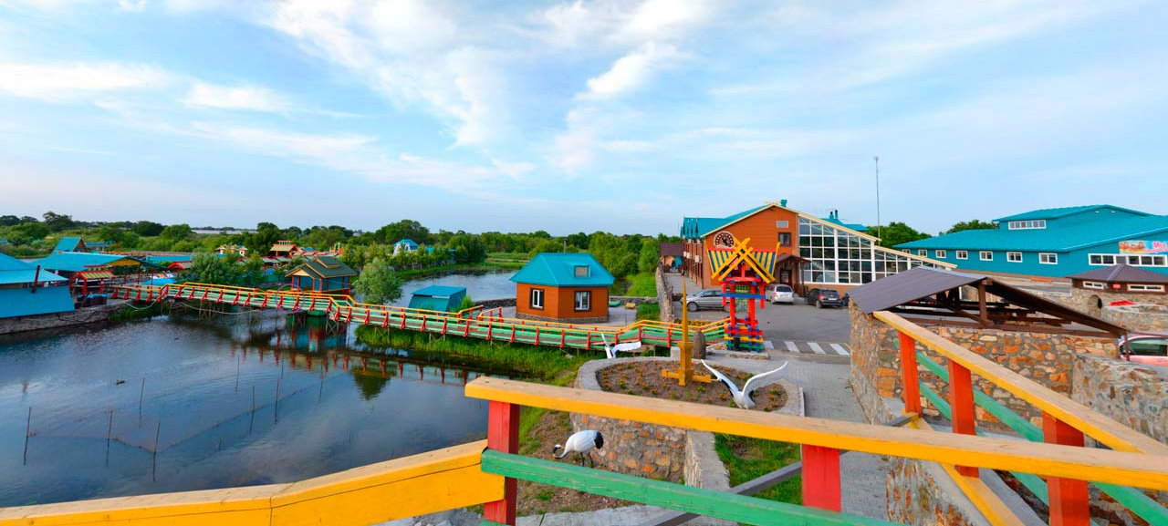
Начальник лагеря: Глухова И.А.

